**2018广安二中中考数学模拟试题【最新Word版】**

**由于格式问题，部分试题会存在乱码的现象，请考生点击全屏查看！**

注意事项：

1、本试卷分为试题卷和答题卡，满分100分，考试时间90分钟；

2、在作答前，考生务必将自己的姓名，班级、考场填写在答题卡规定的地方，并认真核对条形码上的姓名和准考证号。考试结束，只交答题卡。

选择题（每题2分，共20分，每小题均有四个选项，其中只有一项符合题目要求）

3 的相反数是（ ）

A． B． C．3 D．−3

下列几何体中，正视图是矩形的是（）



A B C D

来自全国各地的知名企业家，聚首某市共签约项目投资总额为90900000元，将90900000 用科学计数法表示正确的是（）

A．9.09×106 B．0.909×108 C．9.09×107 D．90.9×107

下列运算正确的是( )  
A． B．

C． D．

若m $>$ 1，则点P（1－m，m）在（）

A．第一象限 B．第二象限 C．第三象限 D．第四象限

如图，螺母的一个面的外沿可以看作是正六边形，这个正六边形ABCDEF的半径是cm，则这个正六边形的周长是( )

A．cm B．12 cm C．cm D．36 cm

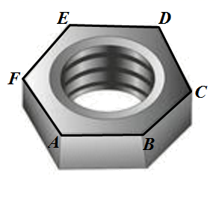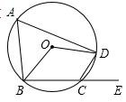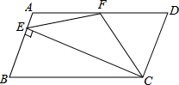

（第6题图） （第8题图） （第10题图）

7．若不等式的解集是，则的取值范围是（）

a<3 B．a=3 C．a $≥$ 3 D．a>3

8．如图，四边形ABCD为圆O 的内接四边形，E是BC 延长线上的一点，已知∠BOD=100，

则∠DCE的度数为( )

70° B．60° C．40° D．50°

9．施工队要铺设一段全长2000米的管道，因在高考期间需停工两天，实际每天施工需比原计划多50米，才能按时完成任务，求原计划每天施工多少米．设原计划每天施工x米，则据题意所列方程正确的是（　　）

 B． C． D．

10. 如图，在▱ABCD中，AD=2AB，F是AD的中点，作CE⊥AB，垂足E在线段AB上，连接EF、CF，则下列结论中一定成立的是______．①∠DCF=∠BCD；②EF=CF；③S△BEC=2S△CEF；④∠DFE=3∠AEF．

①② B．②③④ C．①②④ D．①②③④

填空题（每题3分，共18分）

11. 若二次根式有意义，则x的取值范围是。

12．分解因式：2x2-8x+8=。

若关于x的方程有两个不相等的实数根，则k的取值范围是。

OAB三个顶点坐标分别为O（0，0），A（4，6），B（3，0），以O为位似中心，将OAB缩小为原来的，则A的对应点的坐标为。

如图，在4×4的方格中(共有16个方格)，每个小方格都是边长为1的正方形．O，A，B分别是小正方形的顶点，则扇形OAB的弧长等于________。(结果保留根号及π)

如图，将正方形A1B1C1O，A2B2C2C1，A3B3C3C2，…按如图放置，点A1，A2，A3…和C!，C2，C3…分别在直线y=x+2和x轴上，则点B2017的坐标是。

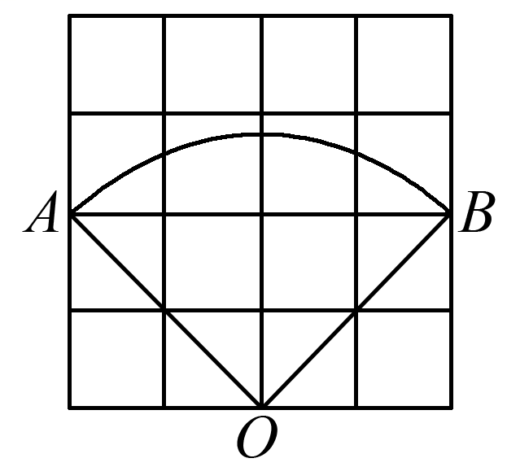

O

y

C3

C2

C1

A1

A2

A3

y=x+2

B3

B1

B2

x

（第15题图） （第16题图）

三、解答题（共62分，要求写出必要的解答步骤和证明过程）

(5分)计算： $\sqrt{12}$ +($π$-2008) $°$ + $\left(\frac{1}{2}\right)$-1 – 6 tan30 $°$

(5分)先化简 $\frac{x^{2}+2x+1}{2x-4}÷(x-\frac{1-2x}{x-2}）$，再求值，其中x为数据4、5、6、5、3、1、2 的众数。

(5分)如图，在直角坐标系中，Rt△ABC位于第一象限，两条直角边BC，BA分别平行于x轴、y轴，点A的坐标为（1，1），AB=2，BC=4．  
（1）求点C的坐标和AC所在的直线的解析式．  
（2）若反比例函数y= $\frac{m}{x}$（x＞0）的图象经过点B，求反比例函数解析式；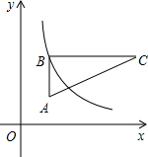

(5分)如图，已知点D在ABC的BC边上，DE‖AC交AB于E，DF‖AB交AC于F。

求证：AE=DF；

若AD平分∠BAC，试判断四边形AEDF的形状，并说明理由。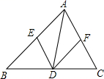

(6分)全面二孩政策定于2016年1月1日正式实施，某中学对七年级部分学生进行了随机问卷调查，其中一个问题“你爸妈如果给你添一个弟弟（或妹妹），你的态度是什么？共有如下四个选项（要求仅选择一个选项）：A非常愿意 B 愿意 C 不愿意 D 无所谓，

如图是根据调查结果绘制的两幅不完整的统计图，请结合图中信息解答以下问题：

试问本次问卷一共调查了名学生；并补全条形统计图；

若该年级共有600名学生，请你估计全年级可能有多少名学生支持（即态度为“非常愿意”和“愿意”）爸妈给自己添一个弟弟（或妹妹）？

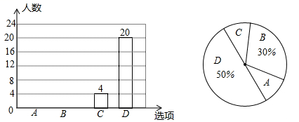

在年级活动课上，老师决定从本次调查回答“非常满意”的同学中随机抽取2名同学来谈谈他们的想法.而本次调查回答“非常愿意”的这些同学只有一名女同学，请用树状图或列表的方法选取两名同学中刚好有这名女同学的概率。

(7分)某公司有甲种原料260Kg，乙种原料270Kg，计划用这两种原料生产A、B两种产品共40件。生产每件A种产品需甲种原料8 Kg，乙种原料5 Kg，可获利润900元；生产每件B种产品需甲种原料

4 Kg，乙种原料9 Kg，可获利润1100元。设安排生产A种产品x件。

完成下表

|  |  |  |  |
| --- | --- | --- | --- |
|  | 甲（Kg） | 乙（Kg） | 件数（件） |
| A |  | 5x | x |
| B | 4(40-x) |  | 40-x |

安排生产A、B两种产品的件数有几种方案？试说明理由；

设生产这批40件产品共可获利润y元，将y表示为x的函数，并求出最大利润。

(6分)如图，为了开发利用海洋资源，某勘测飞机预测量一岛屿两端A．B的距离，飞机在距海平面垂直高度为100米的点C处测得端点A的俯角为60°，然后沿着平行于AB的方向水平飞行了500米，在点D测得端点B的俯角为45°，求岛屿两端AB的距离（结果精确到0.1米，

参考数据： $\sqrt{3}≈1.73，\sqrt{2}≈1.41$）

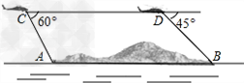

(6分)根据下列材料，解答问题。

等比数列求和：

概念：对于一列数a1,a2,a3,…,an,…(n为正整数)，若从第二个数开始，每一个数与前一个数的比为一定值，即 $\frac{a_{k}}{a_{k-1}}$ =q(常数)，那么这一列数a1,a2,a3,…,an,…成等比数列，这一常数q叫作该数列的公比。

例：求等比数列 $\frac{1}{3}$, $\frac{1}{3^{2}}$, $\frac{1}{3^{3}}$,…, $\frac{1}{3^{8}}$ 的和。

解：令S = $\frac{1}{3}$ + $\frac{1}{3^{2}}$ + $\frac{1}{3^{3}}$ +…+ $\frac{1}{3^{8}}$ ①,则3S = 1+ $\frac{1}{3}$ + $\frac{1}{3^{2}}$ + $\frac{1}{3^{3}}$ +…+ $\frac{1}{3^{7}}$ ②

由②-①得：2S=1- $\frac{1}{3^{8}}$ = $\frac{3^{8}-1}{3^{8}}$，即 S= $\frac{3^{8}-1}{{2×3}^{8}}$

（1）模仿例题，求等比数列 $\frac{1}{4}$, $\frac{1}{4^{2}}$, $\frac{1}{4^{3}}$,…, $\frac{1}{4^{8}}$ 的和；

（2）填空：数列 $\frac{1}{a}$, $\frac{1}{a^{2}}$,…, $\frac{1}{a^{n}}$ (a≠1,n为正整数)的公比q=,该数列各项的和为。(写出必要的计算过程)

(8分)如图，AB是⊙O的弦，D是半径OA的中点，过D作CD⊥OA交弦AB于点E，交⊙O于F，且CE=CB。

（1）求证：BC是⊙O的切线；

（2）连接AF、BF，求∠ABF的度数；

如果CD=15，BE=10，sinA= $\frac{5}{13}$，求⊙O的半径。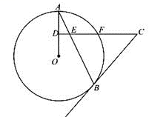

26.(9分)如图，在平面直角坐标系中，顶点为（4，-1）的抛物线交y轴于A点，交x轴与B、C两点（点B在点C的左侧），已知A点的坐标为（0,3）。

（1）求此抛物线的解析式；

（2）过点B作线段AB的垂线交抛物线与点D，如果以点C为圆心的圆与直线BD相切于点E，请判断抛物线的对称轴与圆C有怎样的位置关系，并给出证明；

（3）已知点P是抛物线上的一个动点，且位于A、C两点之间，问：当点P运动到什么位置时，△PAC的面积最大？并求出此时P点的坐标和△PAC的最大面积。

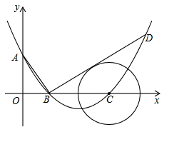

**E**